Занятие познавательного цикла «Никто не забыт, ничто», посвящённое Дню Победы.

Цель:
Формирование у старших дошкольников основ патриотизма, чувства милосердия к окружающим, любви к Родине.
Задачи:
1. Содействовать обогащению содержания гражданско-патриотического воспитания и развитию эмоционально-ценностного отношения к семье, дому, малой Родине у детей старшего дошкольного возраста.
2. Содействовать воспитанию чувства гордости за земляков, которые прославили наш город, республику, страну героическими поступками.
3. Способствовать развитию внимания, памяти, мышления, речи, творческих и артистических способностей.
Материал и оборудование:
Оформление книжно - иллюстративной выставки «Никто не забыт, ничто не забыто»; использование ИКТ, подбор музыкального сопровождения; запись песен на военную тематику; использование на занятии военных атрибутов: пилоток, бескозырки, игрушечного оружия, наушников, костюма медсестры, бинокля; оформление зала работами дошкольников, политическая карта мира, гелевые шары с голубями.
Образовательные области:
«Познание», «Речевое развитие», «Художественно-эстетическое развитие», «Социально-коммуникативное», «Физическое развитие».

Ход занятия:
Звучит Марш Славянки, под который заходят дети в зал.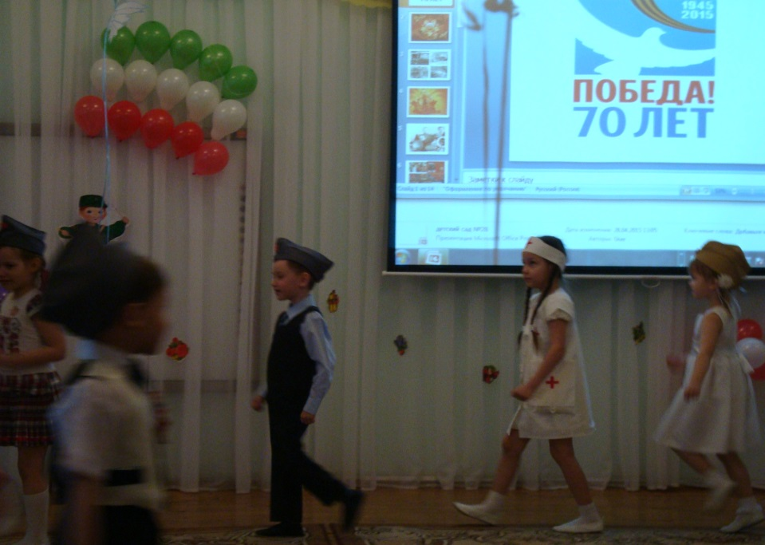
Воспитатель:Здравствуйте уважаемые ветераны, родители и гости! Здравствуйте, ребята!
Дети:Здравствуйте.
Воспитатель: На наше занятие прилетели голуби. Они будут внимательно слушать, и наблюдать за нами, а в конце занятия я спрошу вас о них. История нашей страны богата знаменательными событиями. Это военные победы и другие события, о которых мы должны знать и помнить. С этой целью президентом РФ в 2007 году были установлены дни воинской славы России. Это 23 февраля, когда мы поздравляем наших дедушек, пап и всех мальчиков с днем защитника Отечества, 9 декабря – День героев Отечества и, конечно же, 9 мая – День Победы.
Сегодня мы поговорим о Великой победе над фашистской Германией. Что такое победа?
Ребёнок:Победа – это радость, потому что закончилась война. Это счастье для тех, кто остался в живых.
Ребёнок:70 лет назад наша страна победила фашистов. Она длилась 4 страшных года. Война принесла нашей стране много горя, бед, несчастий. Много людей погибло.
Ребёнок:Много было разрушено городов, деревень, заводов, фабрик.
Воспитатель: Да, война разорила десятки тысяч городов и сел. Война лишила сотни тысяч ребят отцов и матерей, братьев и сестер.
1 ребенок
День Победы(Белозеров Т.)
Майский праздник -
День Победы
Отмечает вся страна.
Надевают наши деды
Боевые ордена.

Их с утра зовёт дорога
На торжественный парад.
И задумчиво с порога
Вслед им бабушки глядят.

2 ребенок
Что за праздник?(Н. Иванова)
В небе праздничный салют,
Фейерверки там и тут.
Поздравляет вся страна
Славных ветеранов.

А цветущая весна
Дарит им тюльпаны,
Дарит белую сирень.
Что за славный майский день?
3 ребенок
Победа
Песни фронтовые,
Награды боевые,
Красные тюльпаны,
Встречи ветеранов
И салют в полнеба,
Огромный, как Победа.
4 ребенок
Что такое День Победы?
Это утренний парад:
Едут танки и ракеты,
Марширует строй солдат.

5 ребенок
Что такое День Победы?
Это праздничный салют:
Фейерверк взлетает в небо,
Рассыпаясь там и тут.

6 ребенок
Что такое День Победы?
Это песни за столом,
Это речи и беседы,
Это дедушкин альбом.

7 ребенок
Это фрукты и конфеты,
Это запахи весны…
Что такое День Победы –
Это значит – нет войны.

8 ребенок
Никто не забыт(А. Шамарин)
«Никто не забыт и ничто не забыто» -
Горящая надпись на глыбе гранита.

Поблекшими листьями ветер играет
И снегом холодным венки засыпает.
Но, словно огонь, у подножья – гвоздика.
Никто не забыт и ничто не забыто.
Дети исполняют песню«Служили два товарища»(Группа Любэ).
Служили два товарища, ага,
Служили два товарища в одном и том полке.
Вот пуля пролетела и товарищ мой упал.

Тады ему я руку протянул,
Тады ему я руку протянул.
Ему я руку протяну, он руку не берёт.
Ему я руку протяну, он руку не берёт.

9 ребенок
Дедушкин портрет(В. Туров)
Бабушка надела ордена
И сейчас красивая такая!
День Победы празднует она,
О войне великой вспоминая.
Грустное у бабушки лицо.
На столе солдатский треугольник.
Дедушкино с фронта письмецо
Ей читать и нынче очень больно.
Смотрим мы на дедушкин портрет
И разводим ручками с братишкой:
- Ну какой, какой же это дед?
Он же ведь совсем ещё мальчишка!

Героям Победы - спасибо!!!Ольга Маслова, г. Санкт-Петербург
ребенок
СПАСИБО ГЕРОЯМ,
СПАСИБО СОЛДАТАМ,
Что МИР подарили,
Тогда - в сорок пятом !!!
ребенок
Вы кровью и пОтом
Добыли ПОБЕДУ.
Вы мОлоды были,
Сейчас - уже дЕды.
ребенок
Мы ЭТУ ПОБЕДУ -
Вовек не забудем !!!
Пусть МИРНОЕ солнце
Сияет всем людям !!!
ребенок
Пусть счастье и радость
Живут на планете !!!
Ведь мир очень нужен -
И взрослым, и детям !!!

Воспитатель: Сейчас мы с ребятами покажем один из эпизодов войны, как это было С.Михалков «Мы тоже воины».
Звучит песня «На безымянной высоте».
Лётчик, автоматчик и матрос стоят рядом друг к другу показывают карту.
Лётчик:Пехота здесь, а танки тут
Лететь до цели семь минут.

Автоматчик:Понятен боевой приказ (отдаёт честь)
Противник не уйдёт от нас.
Лётчик, автоматчик отходят в сторону. Выходит медсестра и подходит к матросу.
Матрос:Ой, ой, ой!
Медсестра:Что вы ревёте как медведь
Пустяк осталось потерпеть!
И рана ваша так легка
Что заживёт наверняка.
Медсестра перевязывает руку.
Лётчик:На горизонте самолёт
По курсу – полный ход вперёд! (Держит бинокль, смотрит в него).
Готовься к бою, экипаж!
Отставить истребитель наш. (Опускает бинокль).
Связистка: Алло, Юпитер! Я – Алмаз,
Почти совсем не слышу вас,
Мы с боем заняли село,
А как у вас? Алло! Алло!
Автоматчик: Вот я забрался на чердак.
Быть может, здесь таится враг?
За домом очищаем дом.
Все вместе:Врага повсюду мы найдём.
Воспитатель: Дети, задумайтесь над тем, что я сейчас скажу.

Истории человечества известно более 14 тысяч войн. Но самой разрушительной, жестокой, кровавой была Великая Отечественная война (1941-1945). 72 страны были втянуты в эту войну. Это очень много. На территории 40 государств обосновалась смерть. В этой войне погибло 27 миллионов человек.
Прошло 70 лет, но мы никогда не забудем их подвига. Не прошла война мимо и некоторых семей, присутствующих в зале. Сегодня они поделятся своими воспоминаниями о тех, кто защитил и подарил нам мирное небо, о тех кто работал в тылу на заводах, выпуская снаряды и боевые машины, о тех кто смог выжить несмотря на все тяготы войны. Родители делятся с детьми воспоминаниями родственников, прошедших и переживших ВОВ.
Воспитатель: Объявляется минута молчания.
ребенок
ПУСТЬ БУДЕТ МИР
Ольга Маслова, г. Санкт-Петербург
Как надоели войны на свете,
Гибнут солдаты и малые дети,
Стонет земля, когда рвутся снаряды,
Матери плачут и плачут комбаты.
ребенок
Хочется крикнуть: " - Люди, постойте,
Войну прекратите, живите достойно,
Гибнет природа и гибнет планета,
Ну неужели вам нравится это ??? "
ребенок
Война - это боль, это смерть, это слёзы,
На братских могилах тюльпаны и розы.
Над миром какое-то время лихое,
Где правит война, никому нет покоя.
ребенок
Я вас призываю, нам всем это нужно,
Пускай на земле будет мир, будет дружба,
Пусть солнце лучистое всем нам сияет,
А войн - НИКОГДА и НИГДЕ не бывает!!!

Воспитатель:70 лет мы живём в мире и согласии в нашем многонациональном государстве. Каждый из нас радуется восходу солнца, пению птиц, мы удивляемсяпоявлению новой жизни… и всё это возможно благодаря миру.
Танец «РосиночкаРоссия»

Ангелина
Мир и дружба всем нужны,
Мир важней всего на свете,
На земле, где нет войны,
Ночью спят спокойно дети.
Там, где пушки не гремят,
В небе солнце ярко светит.
Нужен мир для всех ребят.
Нужен мир на всей планете!

Песня «Ах,как хорошо в садике живётся!»
Слова и музыка С.Г. Насаулен
1.Каждый день, как на работу,
Мы приходим в детский сад.
А когда домой нам надо,
Не хотим идти назад!
Припев:
Ах, как хорошо
В садике живётся!
Ах, как эта песня
Весело поётся!
2.Учат нас лепить красиво
И считать и рисовать.
Физкультурой заниматься
Песни петь и танцевать.
Припев:
3.Не дерёмся и не плачем
Научили нас дружить.
Целый день мы веселимся,
Хорошо на свете жить!

Воспитатель: Ребята, кто из вас догадался, что символизирует птица голубь?
Ребёнок: Голубь – это символ мира.
Воспитатель:А сейчас, ребята, давайте подарим открытки сголубями, сделанные вашими руками.
В каком бы краю вы, ребята не жили,
Вас голуби крепкою дружбой
сдружили.
Как вестники мира пускай пролетают
Над каждой страной голубиные стаи.
( А. Митяев.)

Пусть ваши голуби стерегут и охраняют покой и мир на нашей планете. Загадываем желание и отпускаем шары с голубями в небо…

